企業交流セミナー 参加申込書

日 時：令和４年11月11日（金)13時30分～15時30分（受付13：00から）
場 所：グランディエール ブケトーカイ
(静岡市葵区紺屋町１７−１ 葵タワー４階)
定 員：参加80名（先着順）
定員になり次第締め切りますので、お早めにお申込ください。
申込締切：令和４年11月１日（火）

参加申込
企業・団体名
所在地 | 〒
電話番号 |  | FAX番号
役職・参加者氏名
メールアドレス
ﾌｰｽﾞ･ﾍﾙｽｹｱｵｰﾌﾟﾝｲﾉﾍﾞｰｼｮﾝｾﾝﾀｰﾌﾟﾛｼﾞｪｸﾄ会員への登録希望 | 希望する・希望しない・登録済み  （登録された方へは、メールマガジンにてセミナー開催や補助金情報、商談会参加者募集等の役立つ情報をお送りします。登録無料）
リビングラボ友の会（ビジネス）会員への登録希望 | 希望する・希望しない・登録済み  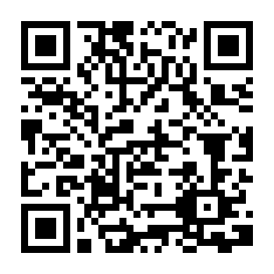  （リビングラボ友の会（ビジネス）に関する詳細はこちらをご参照ください。登録無料https://www.livinglabs-shizuoka.jp/business/date/rivi05/）

申込先： FAX 054-253-0019

問い合わせ：公益財団法人 静岡県産業振興財団
フーズ・ヘルスケア オープンイノベーションセンター
〒420-0853 静岡市葵区追手町44-1
E-mail newfoods@ric-shizuoka.or.jp
TEL 054-254-4513 FAX 054-253-0019

